Додавання та віднімання круглих десятків.
Задачі на знаходження невідомого компоненту та на кратне порівняння. Фрагмент уроку з математики в рамках STEM-проєкту «Мости»
Мета: формування вміння висловлювати свої думки, чітко та аргументовано пояснювати факти; уміння застосовувати математичні знання для виконання завдань; усвідомлення ролі математичних знань і вмінь в житті людини.
Завдання: вчити користуватися довідковою літературою, застосовувати отримані знання у повсякденному житті,.
Графічний диктант
Учні виконують завдання, орієнтуючись на позначки, подані внизу аркуша.
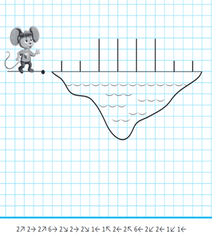

Робота над задачею
Міст – це найдавніший інженерний винахід людства. Мости наближають береги, роблячи наше життя простішим.
Арковий міст — автомобільний міст через Дніпро у Запоріжжі, що з’єднує правий берег міста з островом Хортиця. Цей міст є найдовшим арковим мостом в Україні.

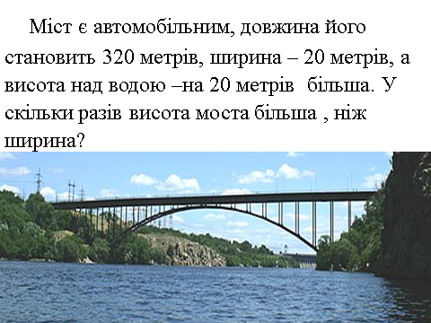
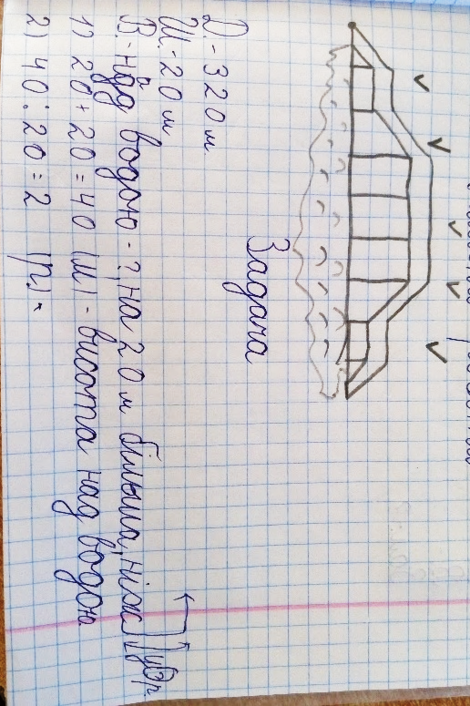
Практична робота
Діти, дайте відповіді на запитання:
Навіщо необхідні підтримуючи частини моста?
Чи можна побудувати довгий міст без підтримуючих стовпів? (відповіді учнів)
Пояснення і виконання практичної роботи. Групова робота.
Завдання: побудуйте міст між двома частинами заповідника.
1. Оберіть основний матеріал для побудови мосту (аркуші, паперові склянки)
2. Розрахуйте необхідну кількість матеріалів.
3. Побудуйте модель.
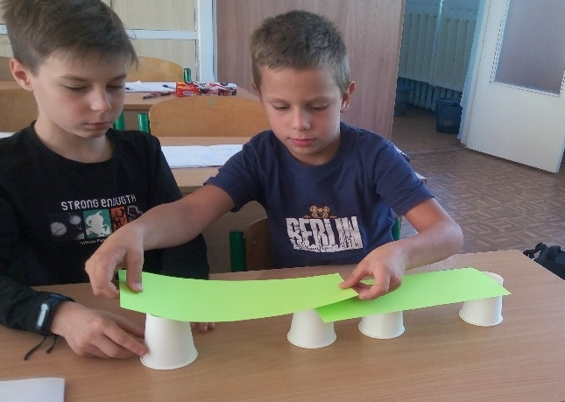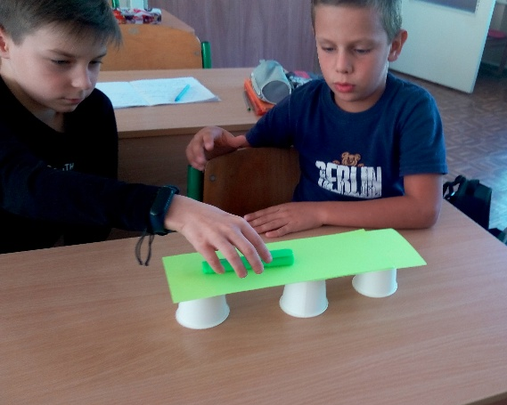

4. Оцінювання.
Проведіть випробування мостів на міцність. Поставте на споруду декілька фігурок лего-чоловічків або машинок….
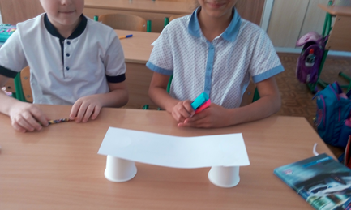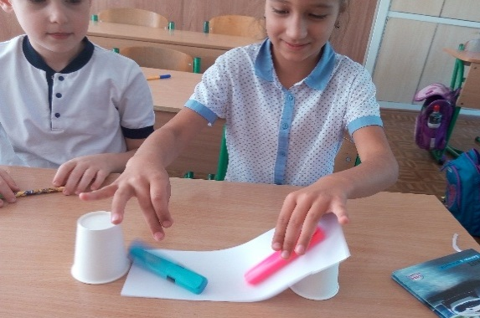

- Що трапилося з мостом?
- Чи можна з паперу зробити міст?
- Спробуйте скласти папір гармошкою і знову покладіть на опори. Поставте на споруду предмети (пенал, пляшка з водою тощо).
- Що відбулося? («гармошка» не прогинається)

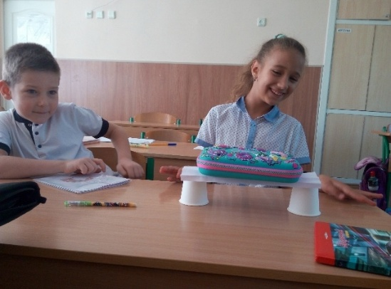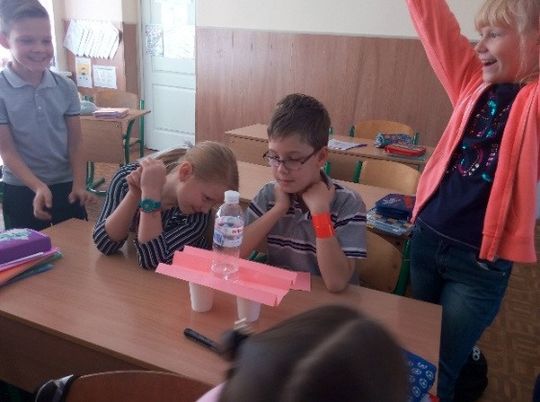

Висновок: складки паперу стали ребрами жорсткості, які розподілили навантаження і таким чином зміцнили наш мостик.
Дайте відповіді на запитання:
- Навіщо необхідні підтримуючи частини моста?
- Чи можна побудувати довгий міст без підтримуючих стовпів?
- Порівняйте споруди різних груп.
- Зробіть висновок щодо зв’язку між довжиною моста і його міцністю.
Домашнє завдання
- Розробіть власний дизайн мосту. Намалюйте ескіз.
- Опишіть за схемою:
- Основний матеріал.
- Безпека для пішохода (захисні поручні).
- Безпека для транспорту.
- Витримка навантаження

